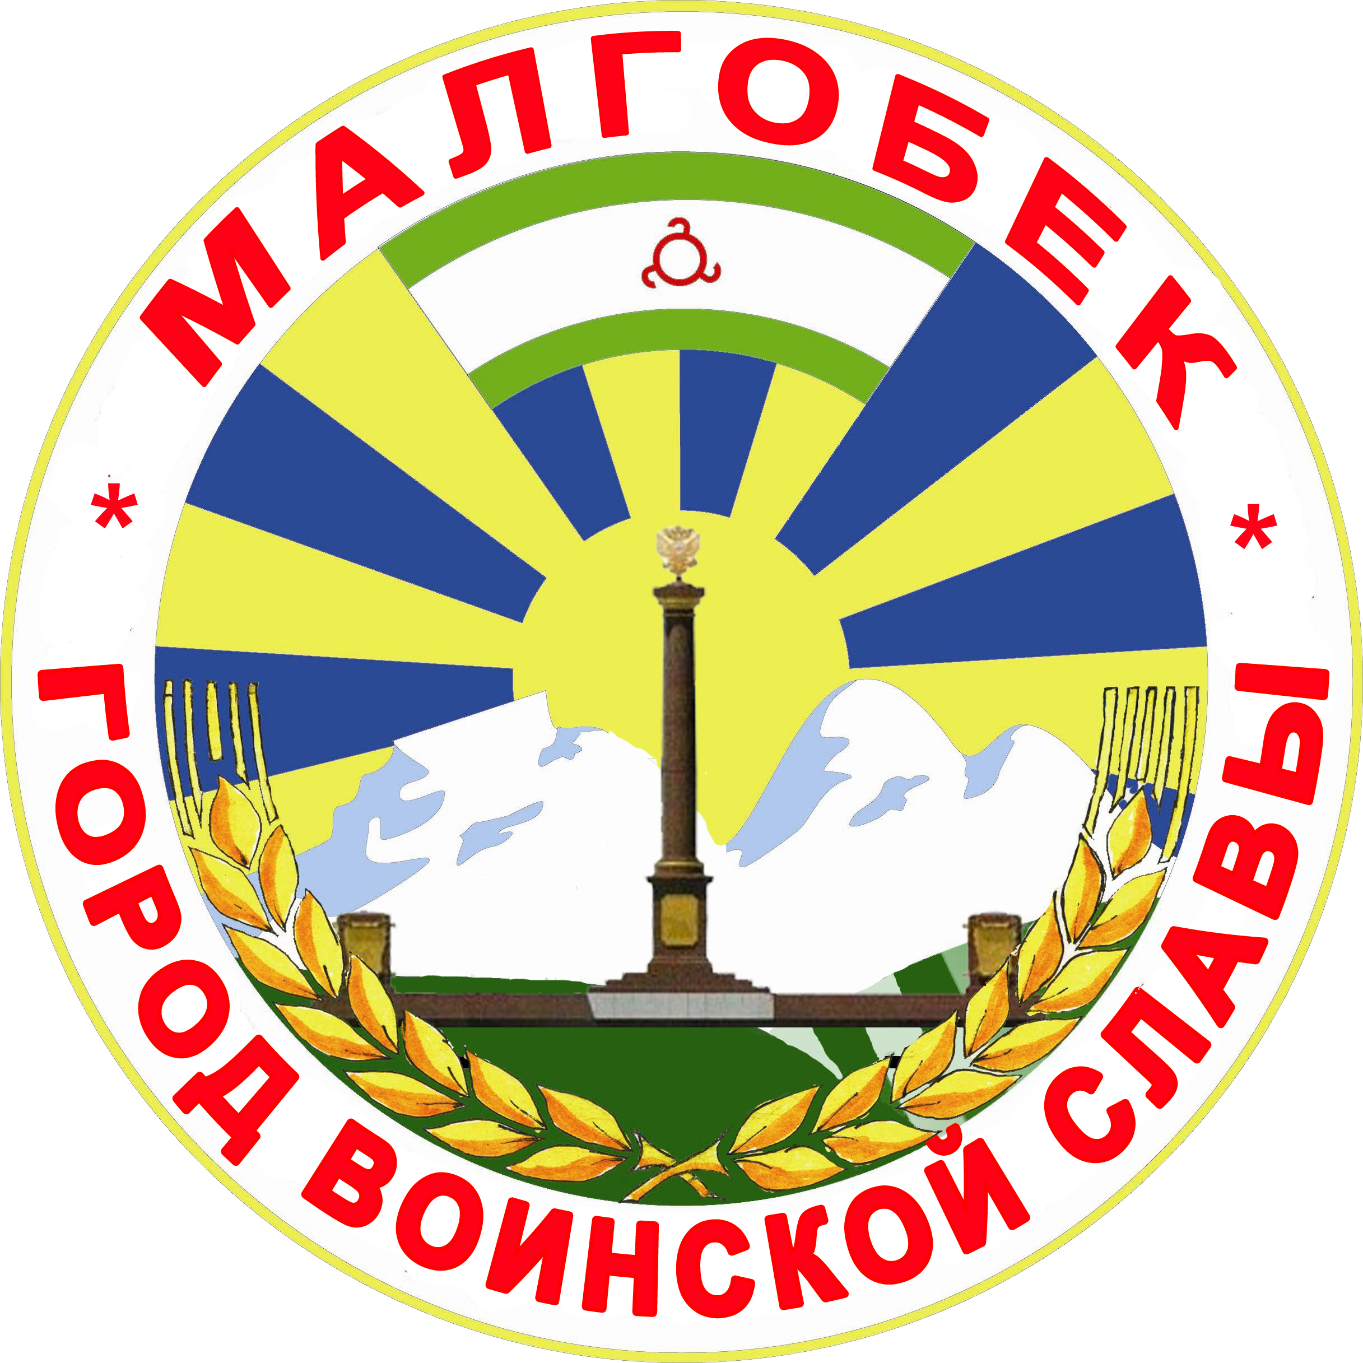
П

РЕСПУБЛИКА ИНГУШЕТИЯ

Г1АЛГ1АЙ
РЕСПУБЛИКА

АДМИНИСТРАЦИЯ МО

Администрация

«ГОРОДСКОЙ ОКРУГ г. МАЛГОБЕК»
«МАГ1АЛБИКА Г1АЛИЙ АДМИНИСТРАЦИ»

ул. Базоркина,47, г. Малгобек, 386302, тел.8(8734) 62-37-97; факс: 8(8734) 62-46-61; malgobek07@mail.ru

№168 от 07.08.2015 г.

ПОСТАНОВЛЕНИЕ
Об утверждении инвестиционной декларации
МО «Городской округ город Малгобек»

В целях создания условий по формированию благоприятного инвестиционного климата и обеспечению защиты прав и интересов субъектов предпринимательской и инвестиционной деятельности в муниципальном образовании «Городской округ город Малгобек»

П о с т а н о в л я ю:

1. Утвердить инвестиционную декларацию муниципального образования «Городской округ город Малгобек».
2. Разместить настоящее постановление на официальном сайте администрации МО «Городской округ город Малгобек».
3. Контроль за выполнением настоящего Постановления оставляю за собой.

Глава администрации | М. Н. Евлоев

Приложение №1

Утвержден
постановлением
главы администрации
МО «Городской округ город Малгобек»
от «07» августа 2015 г. № 168

ИНВЕСТИЦИОННАЯ ДЕКЛАРАЦИЯ
муниципального образования «Городской округ город Малгобек»

- Общие положения

1.1. Инвестиционная декларация муниципального образования «Городской округ город Малгобек» (далее городской округ) разработана в соответствии с законодательством Российской Федерации, Уставом муниципального образования «Городской округ город Малгобек», другими нормативными правовыми актами Республики Ингушетия и муниципального образования «Городской округ город Малгобек».
1.2. Инвестиционная политика городского округа направлена на привлечение инвесторов путем создания благоприятного инвестиционного климата в муниципальном образовании, обеспечения защиты прав инвесторов и гарантий сохранности инвестиций.
1.3. Инвестиционная декларация городского округа устанавливает принципы инвестиционной политики.

2. Принципы инвестиционной политики
муниципального образования «Городской округ город Малгобек»

2.1. Основными принципами инвестиционной политики городского округа являются:
- равенство прав инвесторов – недискриминирующий подход ко всем субъектам предпринимательской и инвестиционной деятельности;
- вовлеченность – участие субъектов предпринимательской и инвестиционной деятельности в процессе подготовки затрагивающих их интересы решений, принимаемых администрацией МО «Городской округ город Малгобек», а также в оценке этих реализации этих решений;
- прозрачность – общедоступность документированной информации администрации МО «Городской округ город Малгобек» (за исключением информации ограниченного доступа);
- внедрение лучших практик взаимодействия исполнительных органов муниципальной власти, направленных на снижение административных барьеров.
2.2. Для воплощения в жизнь этих принципов администрация МО «Городской округ город Малгобек»:
1) создает режим благоприятствования для всех инвесторов, как российских, так и иностранных;
2) обеспечивает свободный доступ к публичной информации, предоставляет информационную и консультационную помощь по вопросам, связанным с реализацией инвестиционных проектов;
3) обеспечивает каждому инвестору систему сопровождения инвестиционного проекта органами муниципальной власти на всех стадиях реализации инвестиционного проекта;
4) оказывает содействие при подготовке презентации инвестиционного проекта для представления его на общественных слушаниях и других мероприятиях, проводимых как на территории муниципального образования «Городской округ город Малгобек», так и за его пределами;
5) стремится максимально сократить сроки административных процедур, в том числе выделения и оформления земельных участков, получения разрешений на строительство;
6) предоставляет муниципальную поддержку инвесторам в пределах своей компетенции и в соответствии с действующим законодательством;
7) предоставляет каждому инвестору возможность участвовать в формировании и реализации муниципальной инвестиционной политики через координационные и совещательные органы.
2.3. Администрация МО «Городской округ город Малгобек» гарантирует в равной степени российским и иностранным инвесторам:
1) защиту инвестиций, прав и интересов;
2) открытость и доступность информации, необходимой для осуществления инвестиционной деятельности;
3) гласность и открытость процедуры принятия решений о предоставлении муниципальной поддержки инвестиционной деятельности;
4) неразглашение сведений, составляющих коммерческую тайну, и другой конфиденциальной информации, предоставленной инвесторами;
5) неприменение к инвесторам дополнительных обременений финансовыми обязательствами, не связанными с реализацией инвестиционного проекта и не установленными действующим законодательством;
6) свободу конкуренции;
7) разрешение сложных и конфликтных ситуаций путем переговоров.

3. Взаимодействие сторон
3.1. Структурные подразделения администрации МО «Городской округ город Малгобек» при взаимодействии с предпринимателями и инвесторами обязаны соблюдать принципы, изложенные в настоящей декларации.
3.2. Глава администрации МО «Городской округ город Малгобек», в соответствии с Уставом муниципального образования и действующим законодательством Российской Федерации содействует реализации инвестиционной политики, включая вопросы защиты инвестиций, а также прав и интересов субъектов предпринимательской и инвестиционной деятельности.
3.3. Субъекты предпринимательской и инвестиционной деятельности вправе непосредственно руководствоваться положениями настоящей декларации при взаимодействии со структурными подразделениями администрации МО «Городской округ город Малгобек», и обращаться непосредственно к главе администрации МО «Городской округ род Малгобек» по вопросам, связанным с ее исполнением.

